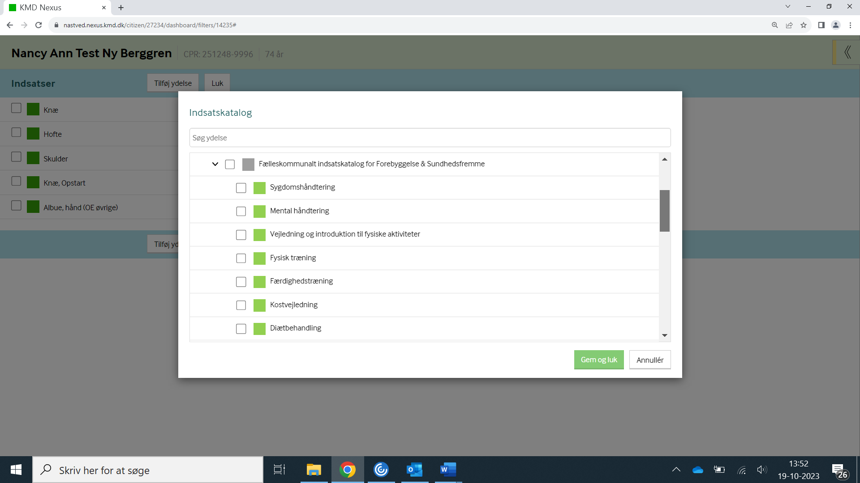
Overblik af det samlede indsatskatalog § 119

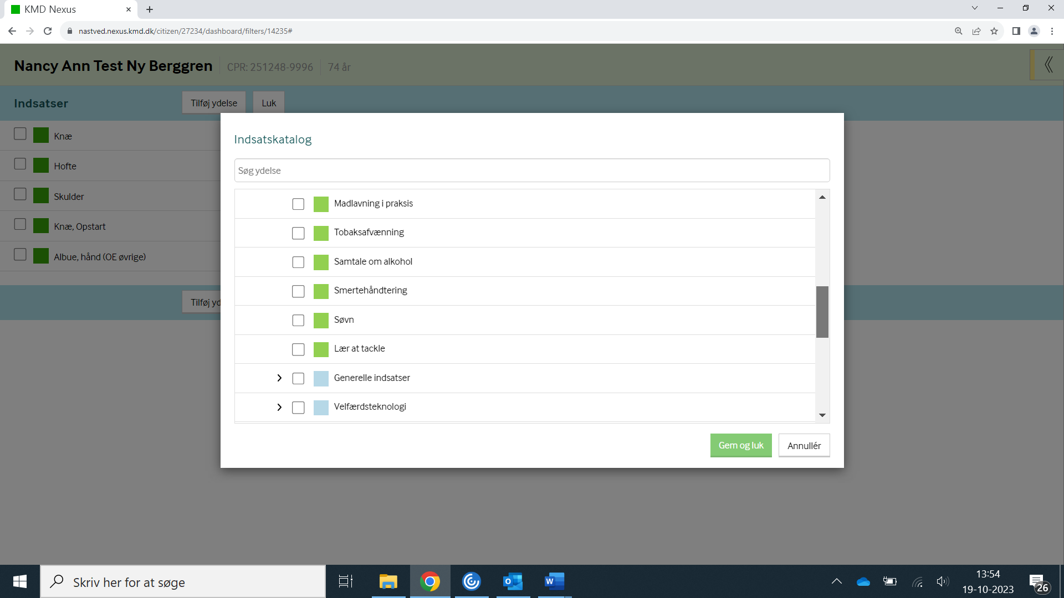

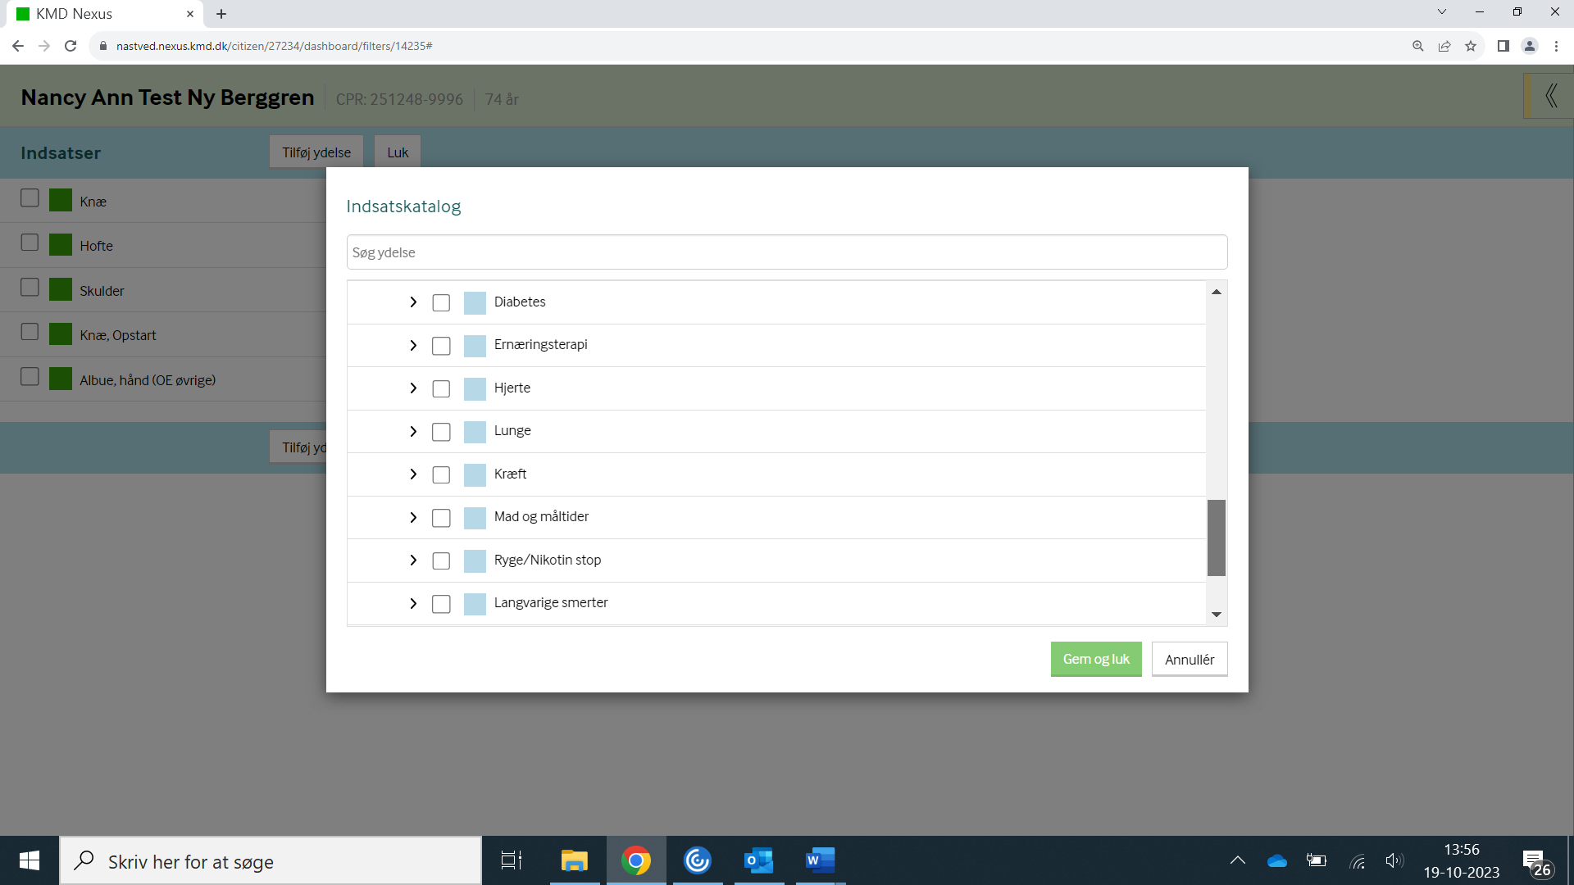

Generelle indsatser udfoldet. Her ligge individuelle planlægningsindsatser samt forløb/hold, der kan gå på tværs af mange diagnosegrupper.
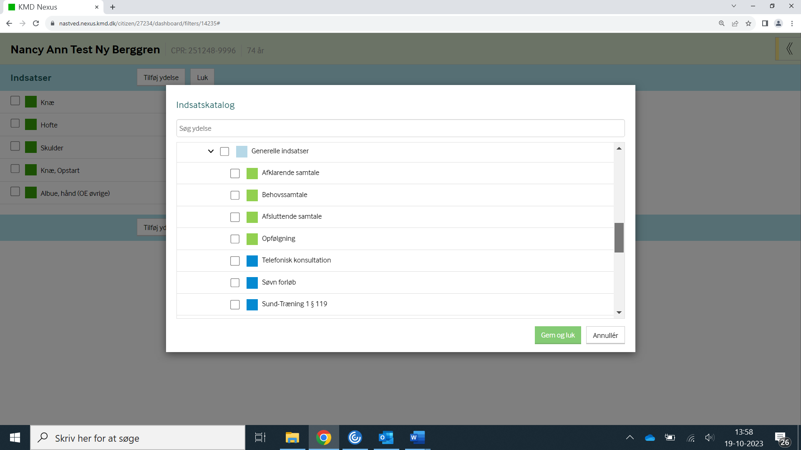

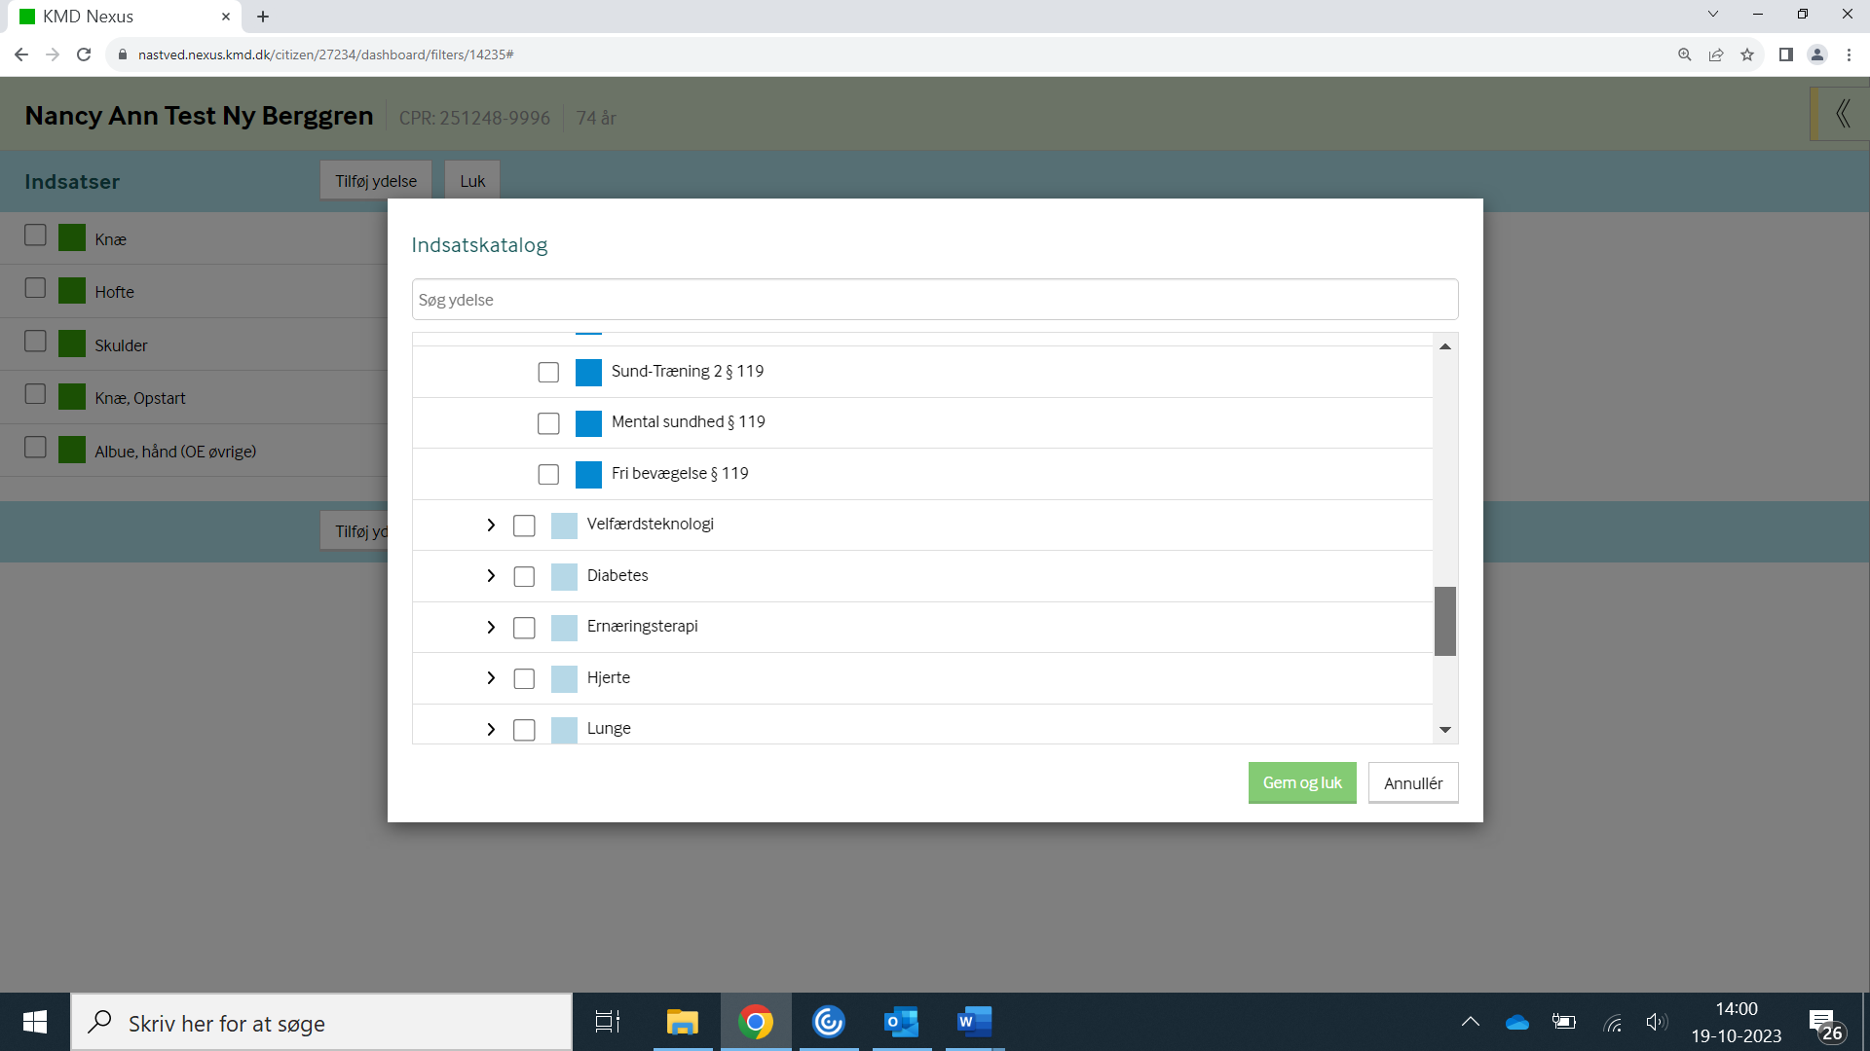

Knæ, artrose §119
Tele-knæ, artrose § 119
Undervisning knæ, Artrose § 119
Hofte, Artrose § 119
Tele-Hofte, Artrose §119
Undervisning hofte, Artrose §119

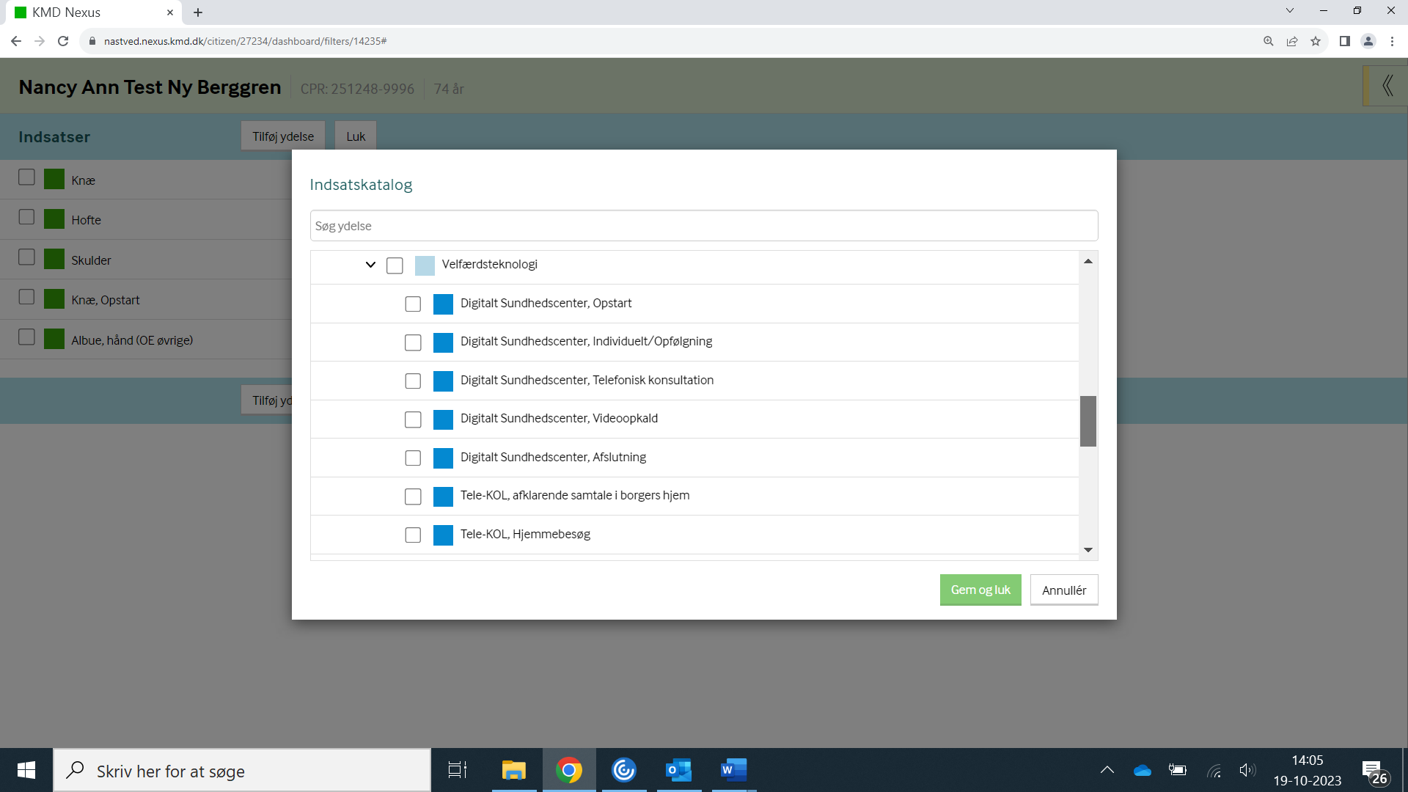
Udfoldet planlægningsindsatser til de velfærdsteknologiske løsninger.

